Меры безопасности поведения детей на воде
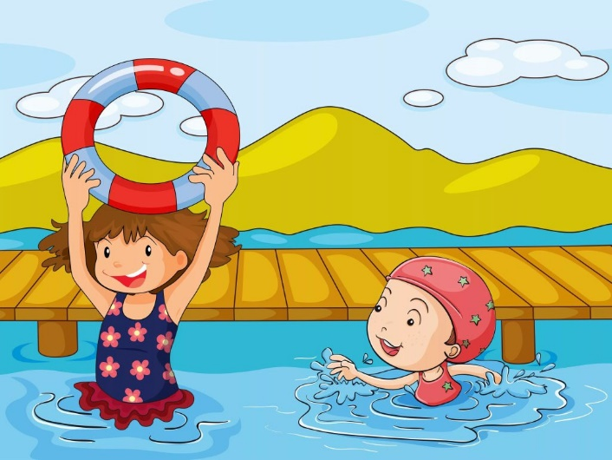
1. Купаться только в отведённых для этого местах
2. Нельзя подавать ложные сигналы о помощи
3. Не заплывать за знаки ограждения зон купания
4. Не плавать на надувных камерах, досках, матрацах
5. Нельзя устраивать игры на воде, связанные с захватами
6. Нельзя подплывать к близко проходящим судам, лодкам
7. Нельзя нырять с мостов, пристаней, даже в тех местах, где ныряли прошлым летом, так как за год мог понизиться уровень воды, поменяться рельеф дна, появиться посторонние предметы в воде.

Каждый человек должен быть готов к возникновению чрезвычайной ситуации. Физическая и психологическая готовность к ней более значима, чем государственные меры.
В чрезвычайных ситуациях очень важно сохранить максимум хладнокровия, избавиться от страха, оценить обстановку в целом и наметить наиболее безопасную линию поведения. Нерешительность, растерянность, объясняются, как правило, элементарной безграмотностью. Не зная, что предпринять для своего спасения, человек впадает в оцепенение или панику, сменяющуюся отчаянием, чувством обречённости.
Быть готовым к решительным и умелым действиям самому часто означает спасти свою жизнь.
Если человек всегда на чеку, ему легче защитить себя, или, по крайней мере, он не будет, застигнут врасплох. Нерасторопный, неподготовленный и неуверенный человек – уже потенциальная жертва.
Основа выживания в экстремальных условиях – познания правил защиты, рационального поведения, оказание первой медицинской помощи.
Выполнение правил поведения на воде и дисциплина пребывания в местах отдыха – залог безопасности каждого человека.

